Imię i nazwisko: Weronika Pomianowska  
Numer indeksu: 49547  
Link do Github:  
  
  
  
 Aplikacja Flutter do zarządzani zadaniami  
  
Spis treści

1. Strona tytułowa
2. Założenia projektowe
3. Opis zastosowanych technologii  
   3.1. Flutter  
   3.2. Dart  
   3.3. Material Design
4. Implementacja i wdrożenie  
   4.1. HomeScreen  
   4.2. EditTaskDialog  
   4.3. Task
5. Testy
6. Podsumowanie
7. Bibliografia
8. Załączniki  
   8.1. Zrzuty ekranu aplikacji

Założenia projektowe:  
  
Celem projektu aplikacji zarządzania zadaniami w technologii Flutter jest stworzenie narzędzia umożliwiającego użytkownikom łatwe i efektywne zarządzanie zadaniami. Aplikacja została zaprojektowana z myślą o prostocie obsługi oraz intuicyjności interfejsu, co pozwala na szybkie dodawanie, edytowanie, oznaczanie jako ukończone oraz usuwanie zadań. Dodatkowo, aplikacja umożliwia ustawienie statusu zadania, co pozwala użytkownikom na łatwe śledzenie postępu pracy.

Założenia aplikacji obejmują następujące funkcjonalności:

- Prosty interfejs użytkownika: Interfejs aplikacji został zaprojektowany w sposób, który pozwala użytkownikom na szybkie i intuicyjne dodawanie nowych zadań. Każdy element interfejsu został zoptymalizowany pod kątem wygody użytkownika, aby minimalizować liczbę kroków potrzebnych do wykonania podstawowych operacji.

- Edytowanie szczegółów zadań: Użytkownicy mają możliwość edytowania szczegółów każdego zadania. Do edycji dostępne są takie parametry jak tytuł zadania oraz jego status. Status zadania może być ustawiony na jedną z trzech wartości: „Do zrobienia”, „W trakcie” lub „Ukończone”, co pozwala na łatwe monitorowanie stanu realizacji zadań.

- Oznaczanie zadań jako ukończone: Aplikacja pozwala na oznaczanie zadań jako ukończone za pomocą prostego mechanizmu, który zmienia wizualny stan zadania na liście. Zmienienie statusu zadania na „Ukończone” umożliwia szybkie identyfikowanie zadań, które zostały zakończone.

- Usuwanie zadań: Użytkownicy mają możliwość usunięcia zadań, które już nie są potrzebne lub zostały pominięte. Funkcja ta zapewnia porządek na liście zadań i pozwala na eliminowanie nieaktualnych pozycji.

Wszystkie te funkcjonalności zostały zaprojektowane w taki sposób, aby spełniały wymagania użytkowników w zakresie prostoty obsługi, efektywności oraz umożliwiały łatwe zarządzanie dużą liczbą zadań. Celem aplikacji jest również umożliwienie szybkiej modyfikacji statusów zadań, co w znaczący sposób wspomaga organizację pracy użytkowników, szczególnie w kontekście projektów długoterminowych lub wymagających ścisłej kontroli postępu.

Opis zastosowanych technologii:  
  
  
Aplikacja została stworzona przy użyciu frameworka Flutter, który umożliwia tworzenie aplikacji mobilnych działających zarówno na systemach Android, jak i iOS. Flutter pozwala na szybkie tworzenie aplikacji o wysokiej wydajności oraz atrakcyjnym interfejsie użytkownika. Jako język programowania użyto Dart, który jest natywnie wspierany przez Flutter i pozwala na tworzenie czytelnego oraz wydajnego kodu.

Aplikacja korzysta z następujących technologii:

- Flutter – framework umożliwiający rozwój aplikacji mobilnych, dzięki któremu aplikacja może działać na wielu platformach.

- Dart – język programowania wspierający Flutter, charakteryzujący się prostotą i wysoką wydajnością.

- Material Design – system projektowania interfejsów użytkownika stworzony przez Google, który jest wykorzystywany w aplikacji do zapewnienia spójności i intuicyjności interfejsu.  
  
Implementacja i wdrożenie:

Aplikacja składa się z kilku głównych komponentów, które odpowiadają za różne funkcjonalności:

**1.** HomeScreen

Główny ekran aplikacji, który wyświetla listę zadań i umożliwia dodawanie nowych zadań. Zadania są przechowywane w liście tasks, którą można edytować lub usuwać.

Obraz zawierający tekst, zrzut ekranu, oprogramowanie, Oprogramowanie multimedialne

Zawartość wygenerowana przez sztuczną inteligencję może być niepoprawna.

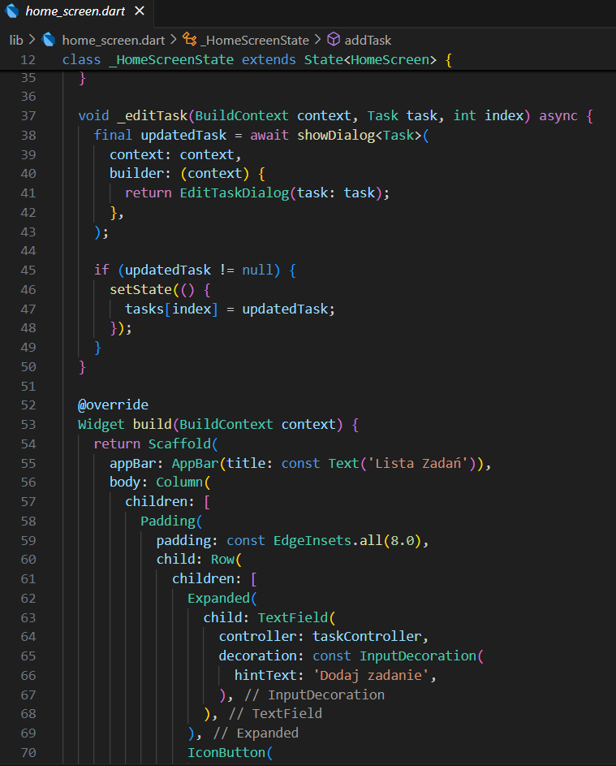  
  
  
  
2. EditTaskDialog

Okno dialogowe pozwalające na edytowanie szczegółów zadania, takich jak tytuł oraz status. Status zadania może być ustawiony na jedną z trzech wartości: „Do zrobienia”, „W trakcie” lub „Ukończone”.  
  
  
3. Task

Model danych, który przechowuje szczegóły zadania, takie jak tytuł, status, kategoria i termin wykonania.  
  
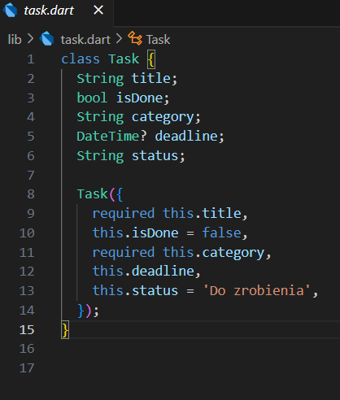

Testy:  
  
Aplikacja została dokładnie przetestowana na urządzeniach mobilnych działających zarówno w systemie Android, jak i iOS. Testowanie obejmowało sprawdzenie poprawności działania wszystkich kluczowych funkcji aplikacji, w tym dodawania, edytowania, usuwania zadań oraz zarządzania ich stanem ukończenia. Przeprowadzono szereg testów, aby zweryfikować stabilność aplikacji oraz jej zgodność z założeniami projektowymi.

Testowanie obejmowało następujące przypadki:

- Dodawanie nowych zadań: Weryfikowano, czy zadania są poprawnie dodawane do listy zadań. Sprawdzono, czy po wprowadzeniu tytułu zadania i kliknięciu przycisku „Dodaj”, nowe zadanie jest wyświetlane na liście oraz czy tytuł jest odpowiednio zapisany. Ponadto zwrócono uwagę na poprawność działania interfejsu, w tym czy pole wprowadzania danych zostało poprawnie wyczyszczone po dodaniu zadania.

- Edytowanie zadań: Testowano możliwość edytowania zadań, w tym zmiany tytułu oraz aktualizacji statusu zadania. Sprawdzono, czy po edytowaniu zadania zmiany są odpowiednio zapisane i widoczne na liście zadań. Dodatkowo weryfikowano poprawność działania okna dialogowego do edycji oraz czy użytkownik ma możliwość wyboru jednego z dostępnych statusów: „Do zrobienia”, „W trakcie” lub „Ukończone”.

- Usuwanie zadań: Testowano funkcjonalność usuwania zadań z listy. Sprawdzono, czy zadania są usuwane po kliknięciu ikony „Usuń” i czy lista zadań jest aktualizowana w sposób natychmiastowy po usunięciu elementu. Zwrócono uwagę na brak jakichkolwiek błędów podczas usuwania zadań oraz na prawidłowe odświeżenie widoku.

- Zmienność stanu ukończenia zadania: Testowano działanie checkboxa umożliwiającego oznaczanie zadań jako ukończone. Weryfikowano, czy stan zadania zmienia się po zaznaczeniu checkboxa oraz czy zadanie otrzymuje odpowiednią wizualną reprezentację (np. przekreślenie tytułu). Ponadto testowano, czy aplikacja poprawnie reaguje na zmianę stanu ukończenia, zarówno w przypadku nowych, jak i edytowanych zadań.

Testy przeprowadzono w różnych scenariuszach, takich jak dodawanie, edytowanie, usuwanie i zmiana stanu ukończenia zadań w różnych kombinacjach. Wszystkie funkcjonalności działały zgodnie z założeniami projektowymi. Aplikacja wykazała wysoką stabilność i zgodność z wymaganiami, a także spełniała oczekiwania użytkowników w zakresie intuicyjności obsługi oraz niezawodności działania.

Testy wykazały, że aplikacja jest w pełni funkcjonalna i działa bez zarzutów na urządzeniach mobilnych z systemem Android i iOS, zapewniając użytkownikom płynne doświadczenie podczas korzystania z aplikacji.

**Podsumowanie**

Aplikacja do zarządzania zadaniami została stworzona z wykorzystaniem Fluttera i Dart. Dzięki prostemu i intuicyjnemu interfejsowi użytkownik może łatwo tworzyć, edytować oraz zarządzać zadaniami. W przyszłości aplikacja może zostać rozbudowana o dodatkowe funkcje, takie jak synchronizacja z chmurą czy powiadomienia o zbliżających się terminach.

**Bibliografia**

[1] Flutter Documentation. <https://flutter.dev/docs>  
[2] Dart Programming Language. <https://dart.dev>  
[3] Material Design. <https://material.io/design>

